recoge leganés versión 1.0

Se muestra una sucesión de las fotografías disponibles que se han encontrado en
http://www.fondodocumental.com/11M/Leganes/
sobre el desescombro de la piscina de Leganés. Podemos ver el paso del tiempo a través de las sombras que proyectan personas y objetos,

otros elementos que con sus cambios nos ayudan a entender como iban las cosas son un colchón y un cadáver dentro de la piscina tapado con algo blanco

hablamos del 4 de abril, el horario de verano había entrado en vigor el fin de semana anterior. el sol ese día alcanza su cenit a las 13’19 hora oficial, 12,19 hora solar

Sol en Madrid 2004-4-4 ( TU + 1h00m )

Salida : 6h54m Azimut:+81°36'
Culminación : 13h19m
Puesta : 19h43m Azimut:+278°24'
horas oficiales (gmt + 1) no solares

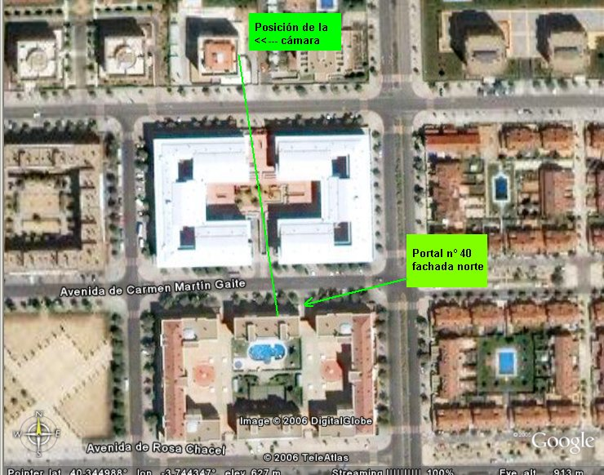 | Situación de la casa  esta es la situación del piso y la piscina de leganés  la fachada que da a la piscina es la sur.  la piscina, en su eje más largo, esta orientada de este a oeste.  los machones sobresalientes en el interior de la piscina están orientados norte-sur  como no se sabe la fecha de la foto resulta complicado establecer que hora es. parece una hora antes del medio día solar
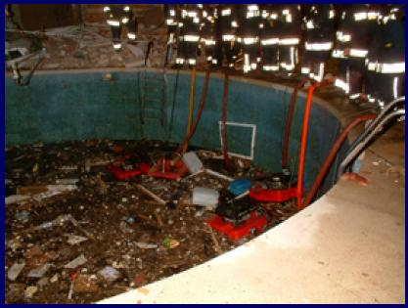 | Vaciado de la piscina  la piscina se vació bombeando el agua,  es por la noche noche, pero se carece de elementos para determinar la hora  se cuentan, por lo menos 12 bomberos, 6 mangueras y 4 máquinas de bombeo
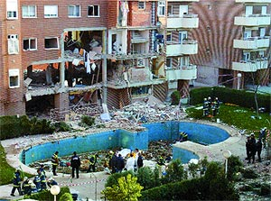 | Primera hora de la mañana  parece por la mañana temprano, el sol aun no cubre la fachada sur completa, quizás sobre las 7 u 8 solares. 8 ó 9 hora oficial  colchón en el suelo, sobre la piscina  cadáver –a tapado, sin camilla
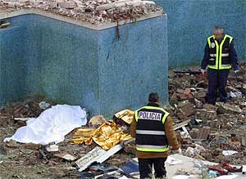 | Mañana, antes del medio día solar 1
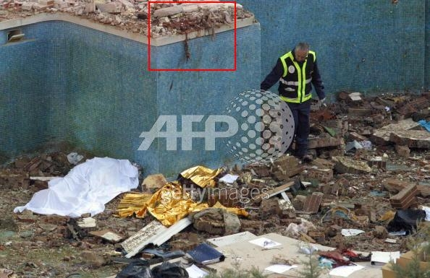 | Mañana, antes del medio día solar 2
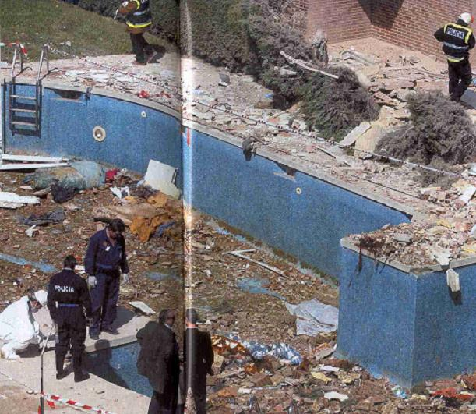 | Aprox 11 am  por la mañana, antes del medio día, 10 ú 11 solares, 11 ó 12 hora oficial  el colchón no se ve, debe estar encima de la piscina  cadáver –a- tapado, sin camilla
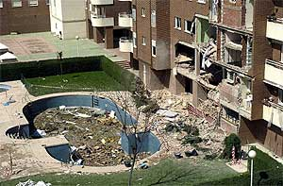 | Aprox 13 h  poco antes de el medio día solar, poco antes de las 13 hora oficial  colchón en el suelo, sobre la piscina
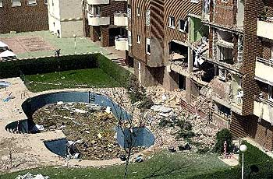 | Aprox 13 h 2  Me parece la misma que la anterior. Sólo se diferencia en los contrastes de las sobras sobre la fachada
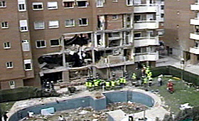 | Aprox 15 h  primera hora de la tarde solar entre las 13 y las 14. son las 15 ó 16 hora oficial  colchón en pared de piscina  cadáver –a- en suelo
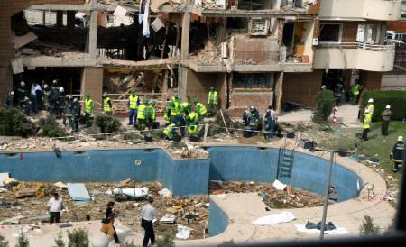 | parece que es posterior, pero casi a al misma hora que la anterior.  colchón en el suelo de la piscina y cadáver –a- en camilla
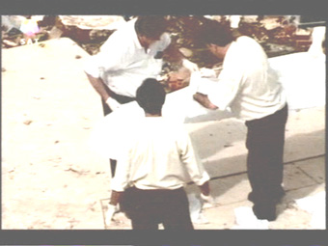 | Entorno a las 17  Tarde avanzada  Las sombras largas van de oesta a este
Pasó mucha gente por el escenario
La piscina se vació de noche
Los cadáveres y los estos permanecieron allí, por lo menos, hasta las 16 horas del día siguiente

para hacer comentarios sobre una foto determinada, si el objeto no se ve directamente de un vistazo es mejor hablar de cuadrantes y subcuadrantes, asi una foto se divide en 9 cuadrantes

1 | 2 | 3
4 | 5 | 6
7 | 8 | 9

Donde 1 es esquina superior izquierda, 5 el centro y 9 la esquina inferior derecha

Si queréis ser más finos, a su vez cada cuadrante se divide en otros 9 subcuadrantes con el mismo modelo

1.1 | 2 | 3
  1.2 | 1.3
  1.4 | 1.5 | 1.6
  1.7 | 1.8 | 1.8
4 |  | 6
  5.1 | 5.2 | 5.3
  5.4 | 5.5 | 5.6
  5.7 | 5.8 | 5.9
7 | 8
  9.1 | 9.2 | 9.3
  9.4 | 9.5 | 9.6
  9.7 | 9.8 | 9.9

Siendo 3.1 la parte superior izquierda de la esquina superior derecha, 5.4 la parte central izquierda del centro, y 7.9 la esquina inferior derecha de la parte inferior izquierda de la foto

